Историко-документальная выставка
«Помнит сердце, не забудет никогда»

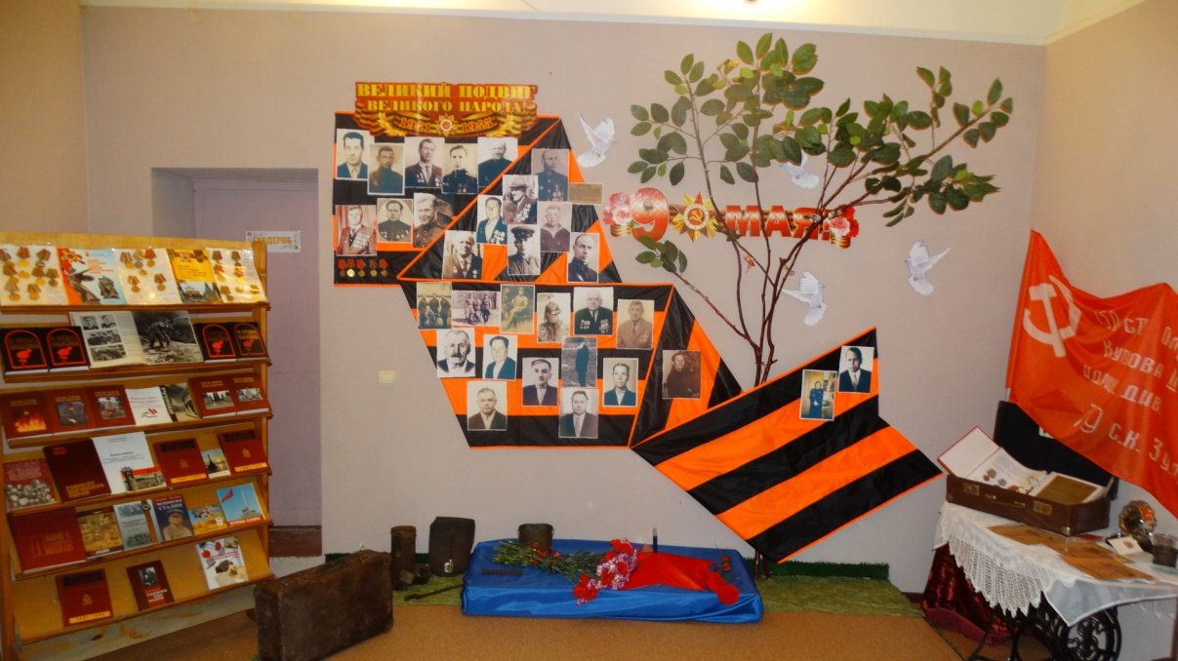

Началом празднования 74-ой годовщины Победы в муниципальном учреждении культуры Тихменевского сельского поселения стало открытие историко-документальной выставки «Помнит сердце, не забудет никогда», с которой под прощальные стихи юной девушки наш солдат, взяв в руки чемодан, уходил на фронт, а вслед ему неслись слова:
«Наши мальчики!
Милые мальчики!
Вам спасибо за ночи и дни!»

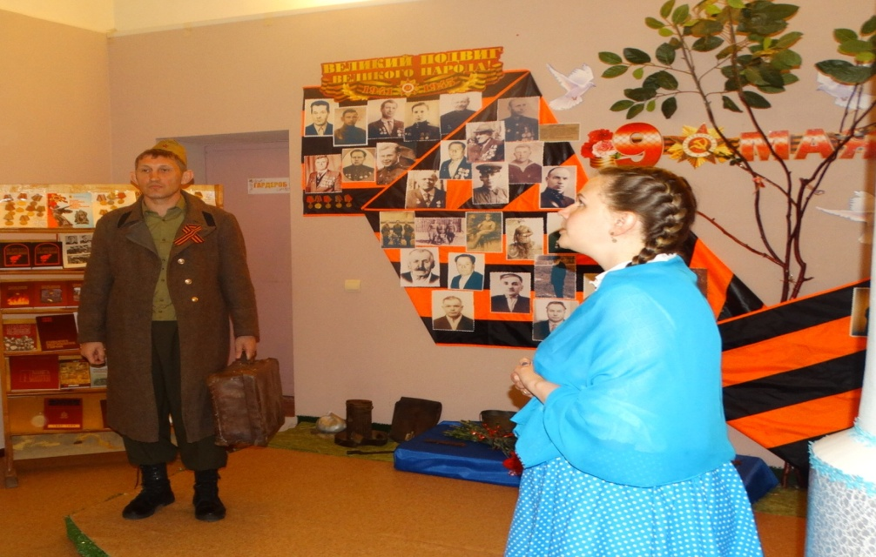

С замиранием сердца зрители слушали проникновенные слова, ставшие обращением ко всем, кто ушёл с тихменевской земли по дорогам Великой войны.
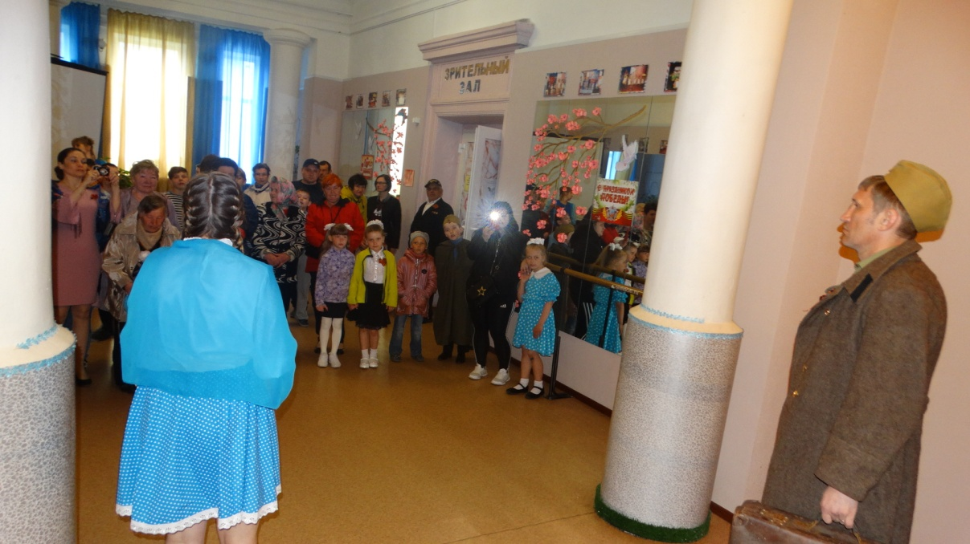

Подлинные документы и боевые награды, вещи, дошедшие до нас с фронтовых дорог, хранящие память солдатских рук, притягивали и не отпускали участников и зрителей выставки.
Центральной и самой главной частью стали фотографии наших земляков – ветеранов и тружеников тыла. Их лица – это лицо войны, лицо солдата – Победителя!

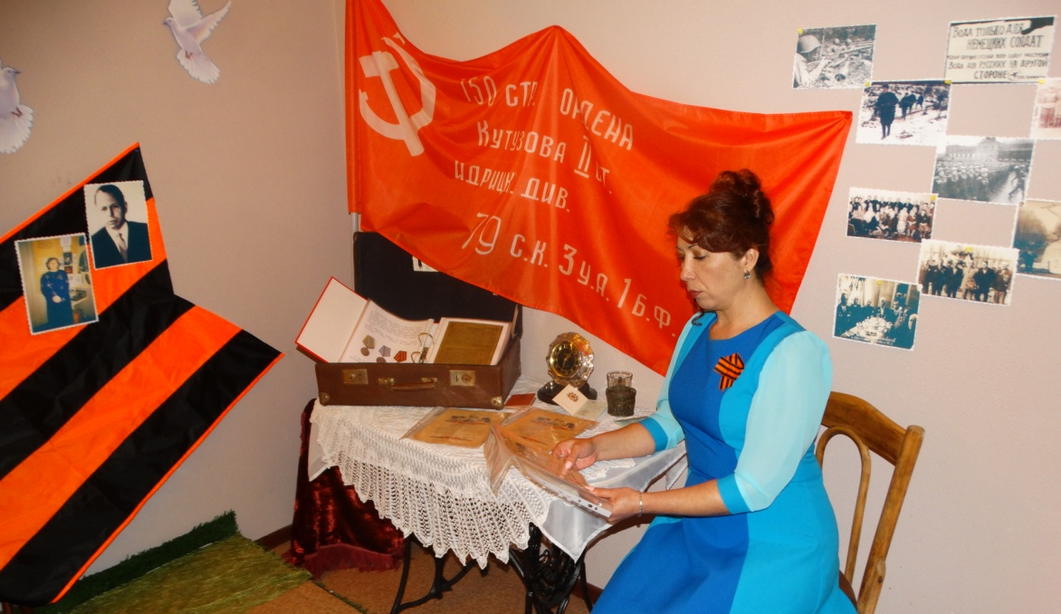

Малыши и взрослые говорили слова благодарности у свечи памяти, рядом с которой красные гвоздики, как еще одно напоминание о пролитой крови ради сегодняшнего мирного неба над нашими головами! Каждый из пришедших мог вспомнить своих родных и близких или совсем незнакомых людей, ставших славой и гордостью великой страны, страны – Победительницы!
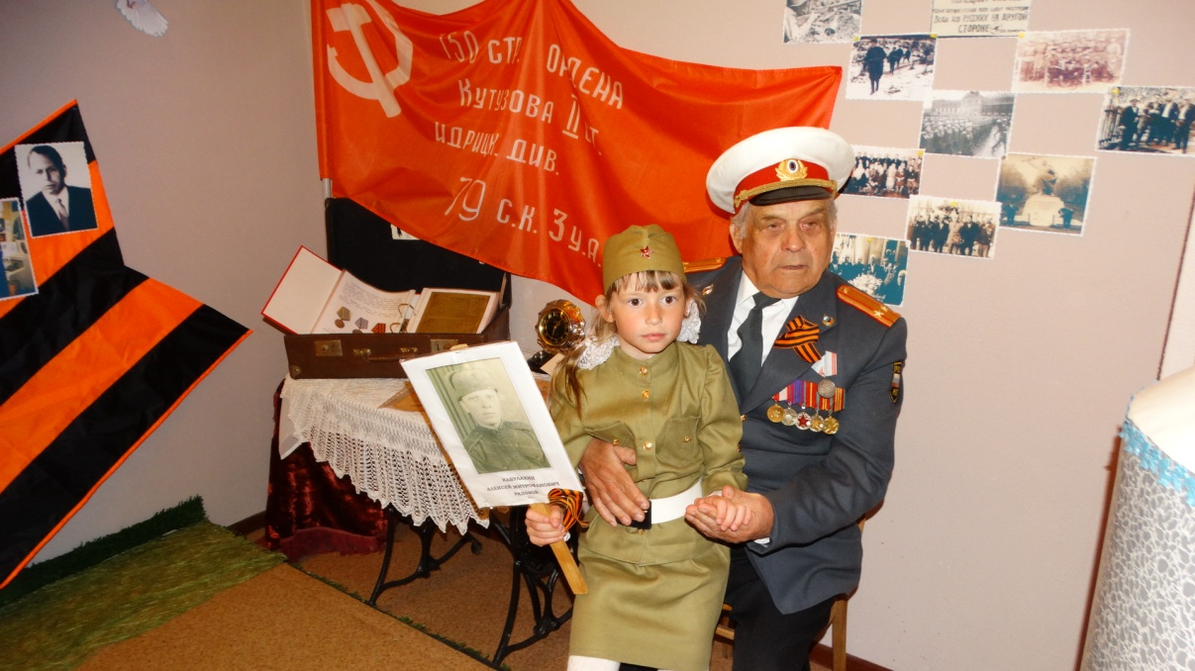

На нашей выставке было представлено очень много книг, хранящих на своих страницах тысячи имен солдат и офицеров Великой Отечественной войны, ушедших на поля сражений с Ярославской земли.

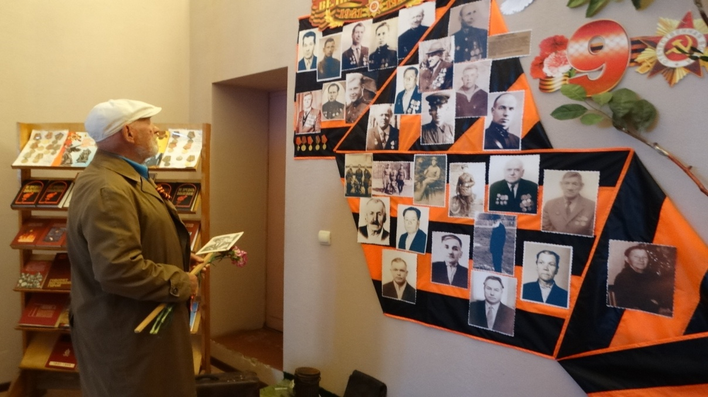

А это особенный момент! Пристальный, затуманенный скупой мужской слезой взгляд ветерана, в котором целая жизнь!!! И наша с вами жизнь, подаренная бесстрашными, верящими в Победу людьми!
День Победы – великий День! И таковым он останется ровно настолько, сколько будет жить память в наших сердцах. И новое поколение примет эстафету памяти от нас.

Параллельно с выставкой в фойе проходила демонстрация фильмов о ветеранах – земляках и тружениках тыла «Без Вас бы не было Победы!»

Очень важным итогом выставки, на открытии которой мы обратились к жителям с просьбой принести фотографии своих родственников, снимков которых у нас к сожалению нет, и многие откликнулись на наш призыв. Уже сегодня наш историко – краеведческий архив пополнился новыми фото-документами, которые займут достойное место на масштабной Победной выставке в следующем великом мае!!!

